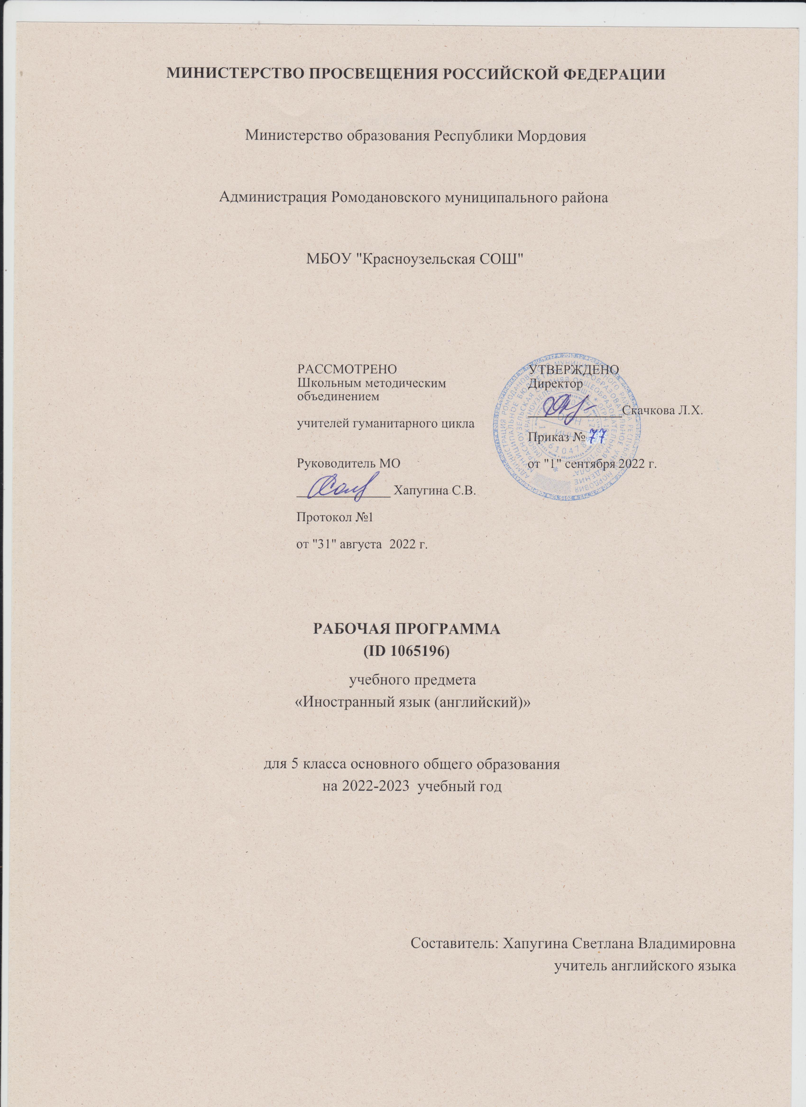
ПЛАНИРУЕМЫЕ РЕЗУЛЬТАТЫ

Личностные результаты:
- воспитание российской гражданской идентичности: патриотизма, уважения к Отечеству, прошлому и настоящему многонационального народа России;
- осознание своей этнической принадлежности, знание истории, языка, культуры своего народа, своего края, знание основ культурного наследия народов России и человечества; усвоение гуманистических, демократических и традиционных ценностей многонационального российского общества; воспитание чувства ответственности и долга перед Родиной;
- формирование осознанного, уважительного и доброжелательного отношения к другому человеку, его мнению, мировоззрению, культуре, языку, вере, гражданской позиции; к истории, культуре, религии, традициям, языкам, ценностям народов России и народов мира; формирование готовности и способности вести диалог с другими людьми и достигать взаимопонимания;
- формирование мотивации изучения иностранных языков и стремление к самосовершенствованию в образовательной области «Иностранный язык»;
- осознание возможностей самореализации средствами иностранного языка;
- стремление к совершенствованию собственной речевой культуры в целом;
- формирование коммуникативной компетенции в межкультурной и межэтнической коммуникации;
- развитие таких качеств личности, как воля, целеустремленность, креативность, инициативность, трудолюбие, дисциплинированность;
- стремление к лучшему осознанию культуры своего народа и готовность содействовать ознакомлению с ней представителей других стран; толерантное отношение к проявлениям иной культуры; осознание себя гражданином своей страны и мира;
- готовность отстаивать национальные и общечеловеческие (гуманистические, демократические) ценности, свою гражданскую позицию.

Метапредметные результаты:
- умение планировать свое речевое и неречевое поведение;
- умение взаимодействовать с окружающими, выполняя разные социальные роли;
- умение обобщать, устанавливать аналогии, классифицировать, самостоятельно выбирать основания и критерии для классификации, устанавливать причинно-следственные связи, строить логическое рассуждение, умозаключение (индуктивное, дедуктивное и по аналогии) и делать выводы;
- умение владеть исследовательскими учебными действиями, включая навыки работы с информацией: поиск и выделение нужной информации, обобщение и фиксация информации;
- умение организовывать учебное сотрудничество и совместную деятельность с учителем и сверстниками; работать индивидуально и в группе: находить общее решение, формулировать и отстаивать свое мнение;
- умение смыслового чтения, включая умение определять тему, прогнозировать содержание текста по заголовку/по ключевым словам, умение выделять основную мысль, главные факты, опуская второстепенные, устанавливать логическую последовательность основных фактов;
- умение осознанно использовать речевые средства в соответствии с речевой задачей для выражения коммуникативного намерения, своих чувств, мыслей и потребностей;
- умение использовать информационно-коммуникационные технологии;
- умение осуществлять регулятивные действия самонаблюдения, самоконтроля, самооценки в процессе коммуникативной деятельности на иностранном языке.

Предметные результаты:
В коммуникативной сфере.
Речевая компетенция в следующих видах речевой деятельности:
говорении:
- начинать, вести/поддерживать и заканчивать беседу в стандартных ситуациях общения, соблюдать нормы речевого этикета, при необходимости переспрашивая, уточняя;
- расспрашивать собеседника и отвечать на его вопросы, высказывая свое мнение, просьбу, отвечать на предложения собеседника согласием, отказом, опираясь на изученную тематику и усвоенный лексико-грамматический материал;
- рассказывать о себе, своей семье, друзьях, своих интересах и планах на будущее, сообщать краткие сведения о своем городе/селе, своей стране и стране/странах изучаемого языка;
- делать краткие сообщения, описывать события, явления (в рамках изученных тем), передавать основное содержание, основную мысль прочитанного или услышанного, выражать свое отношение к прочитанному/услышанному, давать краткую характеристику персонажей;
аудировании:
- воспринимать на слух и полностью понимать речь учителя, одноклассников;
- воспринимать на слух и понимать основное содержание несложных аутентичных аудио- и видеотекстов, относящихся к разным коммуникативным типам речи (сообщение/рассказ/интервью);
- воспринимать на слух и выборочно понимать с опорой на языковую догадку, контекст, краткие несложные аутентичные прагматические аудио- и видеотексты, выделяя значимую/нужную/необходимую информацию;
чтении:
- ориентироваться в иноязычном тексте; прогнозировать его содержание по заголовку;
- читать аутентичные тексты разных жанров с пониманием основного содержания (определять тему, основную мысль; выделять главные факты, опуская второстепенные, устанавливать логическую последовательность основных фактов текста);
- читать несложные аутентичные тексты разных стилей с полным и точным пониманием, используя различные приемы смысловой переработки текста (языковую догадку, анализ, выборочный перевод), а также справочные материалы; оценивать полученную информацию, выражать свое мнение;
- читать текст с выборочным пониманием значимой/ нужной/интересующей информации;
письме:
- заполнять анкеты и формуляры;
- писать поздравления, личные письма с опорой на образец с употреблением формул речевого этикета, принятых в стране/странах изучаемого языка.
Языковая компетенция. Ученик должен знать/понимать:
- основные значения изученных лексических единиц (слов, словосочетаний); основные способы словообразования (аффиксация, словосложение, конверсия); явления многозначности лексических единиц английского языка, синонимии, антонимии и лексической сочетаемости;
- особенности структуры простых и сложных предложений английского языка; интонацию различных коммуникативных типов предложения;
- признаки изученных грамматических явлений (видовременных форм глаголов и их эквивалентов, модальных глаголов и их эквивалентов; артиклей, существительных, степеней сравнения прилагательных и наречий, местоимений, числительных, предлогов);
- основные различия систем английского и русского языков.
Кроме того, школьники должны уметь:
- применять правила написания слов, изученных в основной школе;
- адекватно произносить и различать на слух звуки английского языка, соблюдать правила ударения в словах и фразах;
- соблюдать ритмико-интонационные особенности предложений различных коммуникативных типов, правильно членить предложение на смысловые группы.
Социокультурная компетенция:
- знание национально-культурных особенностей речевого и неречевого поведения в своей стране и странах изучаемого языка, применение этих знаний в различных ситуациях формального и неформального межличностного и межкультурного общения;
- умение распознавать и употреблять в устной и письменной речи основные нормы речевого этикета (реплики-клише, наиболее распространенную оценочную лексику), принятые в странах изучаемого языка в различных ситуациях формального и неформального общения;
- знание употребительной фоновой лексики и реалий страны/стран изучаемого языка, некоторых распространенных образцов фольклора (пословицы, поговорки, скороговорки, сказки, стихи);
- знакомство с образцами художественной, публицистической и научно-популярной литературы;
- наличие представления об особенностях образа жизни, быта, культуры стран изучаемого языка (всемирно известных достопримечательностях, выдающихся людях и их вкладе в мировую культуру);
- наличие представления о сходстве и различиях в традициях своей страны и стран изучаемого языка;
- понимание роли владения иностранными языками в современном мире.
Компенсаторная компетенция. Ученики должны научиться:
- пользоваться языковой и контекстуальной догадкой (интернациональные слова, словообразовательный анализ, вычленение ключевых слов текста);
- прогнозировать основное содержание текста по заголовку или выборочному чтению отдельных абзацев текста;
- использовать текстовые опоры различного рода (подзаголовки, таблицы, картинки, фотографии, шрифтовые выделения, комментарии, подстрочные ссылки);
- игнорировать незнакомую лексику, реалии, грамматические явления, не влияющие на понимание основного содержания текста;
- задавать вопрос, переспрашивать с целью уточнения отдельных неизвестных языковых явлений в тексте;
- использовать перифраз, синонимические средства, словарные замены, жесты, мимику.
В познавательной сфере (учебно-познавательная компетенция) происходит дальнейшее совершенствование и развитие универсальных учебных действий (УУД) и специальных учебных умений (СУУ).
Универсальные учебные действия (общеучебные умения):
регулятивные:
- определять цель учебной деятельности возможно с помощью учителя и самостоятельно искать средства ее осуществления;
- обнаруживать и формулировать учебную проблему совместно с учителем, выбирать тему проекта в ходе «мозгового штурма» под руководством учителя;
- составлять план выполнения задачи, проекта в группе под руководством учителя;
- оценивать ход и результаты выполнения задачи, проекта;
- критически анализировать успехи и недостатки проделанной работы.
познавательные:
- самостоятельно находить и отбирать для решения учебной задачи необходимые словари, энциклопедии, справочники, информацию из Интернета;
- выполнять универсальные логические действия:
- анализ (выделение признаков),
- синтез (составление целого из частей, в том числе с самостоятельным достраиванием),
- выбирать основания для сравнения, классификации объектов,
- устанавливать аналогии и причинно-следственные связи,
- выстраивать логическую цепь рассуждений,
- относить объекты к известным понятиям;
- преобразовывать информацию из одной формы в другую:
- обобщать информацию в виде таблиц, схем, опорного конспекта,
- составлять простой план текста (в виде ключевых слов, вопросов);
коммуникативные:
- четко и ясно выражать свои мысли;
- отстаивать свою точку зрения, аргументировать ее;
- учиться критично относиться к собственному мнению;
- слушать других, принимать другую точку зрения, быть готовым изменить свою;
- организовывать учебное взаимодействие в группе (распределять роли, договариваться друг с другом);
Специальные учебные умения:
- сравнивать явления русского и английского языков на уровне отдельных грамматических явлений, слов, словосочетаний и предложений;
- владеть различными стратегиями чтения и аудирования в зависимости от поставленной речевой задачи (читать/слушать текст с разной глубиной понимания);
- ориентироваться в иноязычном печатном и аудиотексте, кратко фиксировать содержание сообщений, составлять субъективные опоры для устного высказывания в виде ключевых слов, объединенных потенциальным контекстом, зачина, концовки, отдельных предложений;
- вычленять в тексте реалии, слова с культурным компонентом значения, анализировать их семантическую структуру, выделять культурный фон, сопоставлять его с культурным фоном аналогичного явления в родной культуре, выявлять сходства и различия и уметь объяснять эти различия иноязычному речевому партнеру или человеку, не владеющему иностранным языком;
- догадываться о значении слов на основе языковой и контекстуальной догадки, словообразовательных моделей;
- использовать выборочный перевод для уточнения понимания текста;
- узнавать грамматические явления в тексте на основе дифференцирующих признаков;
- действовать по образцу или аналогии при выполнении отдельных заданий и порождении речевого высказывания на изучаемом языке;
- пользоваться справочным материалом: грамматическими и лингвострановедческими справочниками, схемами и таблицами, двуязычными словарями, мультимедийными средствами;
- пользоваться поисковыми системами www.yahoo.com., www.ask.com, www.wikipedia.ru и др.; находить нужную информацию, обобщать и делать выписки для дальнейшего использования в процессе общения на уроке, при написании эссе, сочинений, при подготовке проектов;
- овладевать необходимыми для дальнейшего самостоятельного изучения английского языка способами и приемами.
В ценностно-ориентационной сфере:
- представление о языке как средстве выражения чувств, эмоций, основе культуры общения;
- достижение взаимопонимания в процессе устного и письменного общения с носителями иностранного языка, установление межличностных, межкультурных контактов в доступных пределах;
- представление о целостном полиязычном и поликультурном мире, осознание места и роли родного и иностранного языков в этом мире как средства общения, познания, самореализации и социальной адаптации;
- приобщение к ценностям мировой культуры как через источники информации на иностранном языке (в том числе мультимедийные), так и через непосредственное участие в школьных обменах, туристических поездках, молодежных форумах.
В эстетической сфере:
- владение элементарными средствами выражения чувств и эмоций на иностранном языке;
- стремление к знакомству с образцами художественного творчества на иностранном языке и средствами иностранного языка;
- развитие чувства прекрасного в процессе обсуждения современных тенденций в живописи, музыке, литературе.
В трудовой и физической сферах:
- формирование самодисциплины, упорства, настойчивости, самостоятельности в учебном труде;
- умение работать в соответствии с намеченным планом, добиваясь успеха;
- стремление вести здоровый образ жизни (режим труда и отдыха, питание, спорт, фитнес).

ОСНОВНОЕ СОДЕРЖАНИЕ КУРСА

1.Unit 1. Holidays Are Over. Каникулы закончились. Настоящее простое время. . Прошедшее простое время. Степени сравнения прилагательных. Путешествие по России. Конструкция «собираться что-либо сделать». Каникулы в Британии. Погода в различные времена года.

2. Unit 2. Family History. Семейная история. Вопрос к подлежащему. Я и моя семья. Мой адрес. Количественные местоимения. Порядковые числительные. Работа и карьера. Глагол «мочь» в прошедшем времени. Моя биография. Семейные отношения.

3. Unit 3. Healthy Ways. Здоровый образ жизни. Мой образ жизни. Здоровые привычки. Различные виды спорта. Окончание -ing после глаголов. Конструкция «иметь» во всех видах предложений. Образование новых слов с помощью суффиксов -er , -ful. Английское время.

4. Unit 4. After School. Свободное время. Наши домашние питомцы. Общие вопросы в настоящем простом и прошедшем простом времени. Наши увлечения. Посещение цирка, музея, зоопарка. Альтернативные вопросы в настоящем простом и прошедшем простом времени. Специальные вопросы в настоящем простом и прошедшем простом времени. Образования новых слов с помощью префикса un-.

5. Unit 5. From Place to Place. Путешествия. Виды путешествий. Притяжательные местоимения. Вопросительные слова какой, который в речи. Разделительные вопросы. Вежливые формы. Образование прилагательных с помощью суффикса -ly. Глаголы «сказать, говорить»: в речи и на письме. Город моей мечты.

6. Unit 6. About Russia. Путешествие по России. Путешествие по России. Прошедшее продолженное время. Множественное число имён существительных. Временные отрезки «час» и «полчаса». Артикли с географическими названиями.

Итоговое повторение

ТЕМАТИЧЕСКОЕ ПЛАНИРОВАНИЕ

№п/п | Раздел | Кол-во часов | Контрольные работы
1 | Каникулы закончились | 14 | 1
2 | Семейная история | 18 | 1
3 | Здоровый образ жизни | 17 | 1
4 | Свободное время | 16 | 1
5 | Путешествия | 17 | 1
6 | Путешествие по России | 16 | 1
 | Итоговое повторение | 4
 | Всего | 102 | 6

